DECRETO Nº 251-2012
VARIACIÓN EN LOS HABERES Y LA ACTUALIZACIÓN DE REMUNERACIONES.

Estado de la Norma: VIGENTE.

Publicado en B.O. Nº 2993 del 20-04-2012.-
Dictado el 10-04-2012.-
Operador de Digesto: R. S.-

Art. 1º.- Determinase que para los beneficiarios de los Regímenes Civil y Docente comprendidos en la Norma Jurídica de Facto N° 1170 (t.o. 2000), y en atención a la modificación de las escalas salariales dispuesta por los Decretos N° 150/12 y N° 209/12, Ia variación en los haberes y la actualización de remuneraciones, se calculará conforme los sueldos promedio y los coeficientes establecidos en el Anexo I que forma parte integrante del presente Decreto.-

Art. 2º.- Fíjase a partir del 1° de febrero de 2012 el Haber Mínimo de las prestaciones jubilatorias vigentes en los regímenes a cargo del Instituto de Seguridad Social, incluido el Retiro Especial acordado por Ley N° 2341, en $ 3.093.- .

Art. 3º.- Establécese que partir de 1° de febrero de 2012 el "Suplemento" otorgado por el artículo 2° del Decreto N° 806/04 continuará vigente en $ 85 con las modalidades de liquidación previstas en la citada norma.-

ANEXO I

MOVILIDAD DE HABERES:

Régimen Civil:
Promedio de remuneraciones con escala y normativa para la liquidación de adicionales vigente desde febrero/12: $ 6.216,05
Promedio de remuneraciones con escala y normativa para la liquidación de adicionales vigente hasta enero/12: $ 5.758,16
Coeficiente de variación febrero/12: 1,0795 (incremento del 7,95% sobre haberes de enero/12).

Régimen Docente:
Promedio de remuneraciones con escala y normativa para la liquidación de adicionales vigente desde febrero/12: $ 5.212,76
Promedio de remuneraciones con escala y normativa para la liquidación de adicionales vigente hasta enero/12: $ 4.826,64
Coeficiente de variación febrero/12: 1,0800 (incremento del 8% sobre haberes de enero/12).

COEFICIENTES DE ACTUALIZACIÓN DE REMUNERACIONES
(BASE FEBRERO/12)

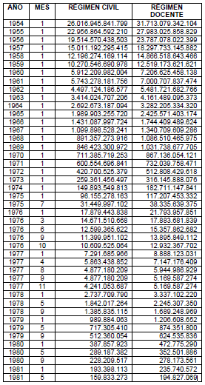

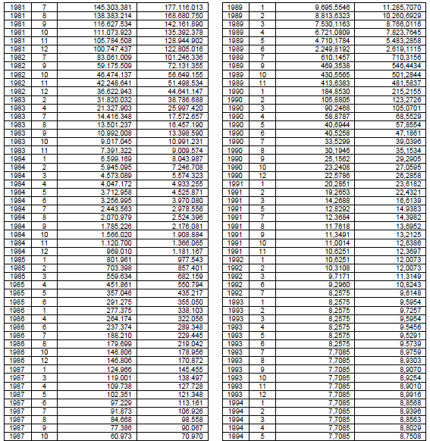

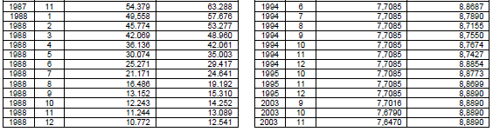

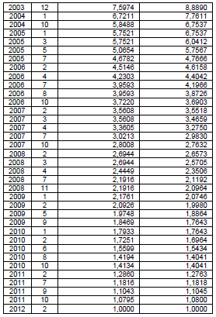

Nota de Redacción: Título dado por redacción DI.

